20

اختبار ( منتصف الفصل الدراسي الأول ) مادة العلوم للصف الرابع لعام 1448 هـ

اسم الطالب / ة : .....................................................................................

 السؤال الأول :-

10

أ ) نكمل الفراغات التالية ( ست ،الخلية ، ثعبان ، الوراثة , الأنسجة , الميتوكندريا ، الفقاريات )
1_ ................................. أصغر وحدة في المخلوق الحي .
2_................................. انتقال الصفات الوراثية من الآباء إلى الأبناء .
3_................................. حيوانات لها عمود فقري .
4- تتكون الاعضاء من ................................. .
5- فقاريات في الزواحف ................................. .
6- تصنف المخلوقات الحية إلى ................................. ممالك .
7- ................................. تزود الخلية بالطاقة .

ب ) في الجدول التالي نحدد بوضع  مكونات الخلية الحيوانية والخلية النباتية :-
الاجزاء | الخلية الحيوانية | الخلية النباتية
جدار خلوي | ......................................................................... | .........................................................................
النواه | ......................................................................... | .........................................................................
البلاستيدات الخضراء | ......................................................................... | .........................................................................

انتهت الاسئلة
تمنياتي لكن بالنجاح والتوفيق

 السؤال الثاني :_
أ ) نصل العمود ( أ ) بما يناسبه في العمود ( ب ) من خلال الأرقام
1 – البرمائيات | ................ | أ – تمتلك لوامس لاسعة
2- الاسماك | ................ | ب- العناكب
3- مجموعة المفصليات | ................ | ج- يغطي جلدها القشور والغضاريف
4- اللاسعات | ................ | د- تقضي حياتها بين الماء واليابسة

ب_ نضع علامة او  امام العبارات التالية:

تعود الأصداف إلى حيوانات لا فقارية تسمى الرخويات

المملكة تضم أكبر عدد من المخلوقات الحية

الخفاش يصنف في الثديات رغم أنه يطير

الحراشف تغطي أجسام الطيور
الصفة الوراثية سلوك ومهارات يكتسبها الانسان بالتعلم والتدريب

ج_ مامستويات التنظيم في الخلايا حسب الرسم التالي :
_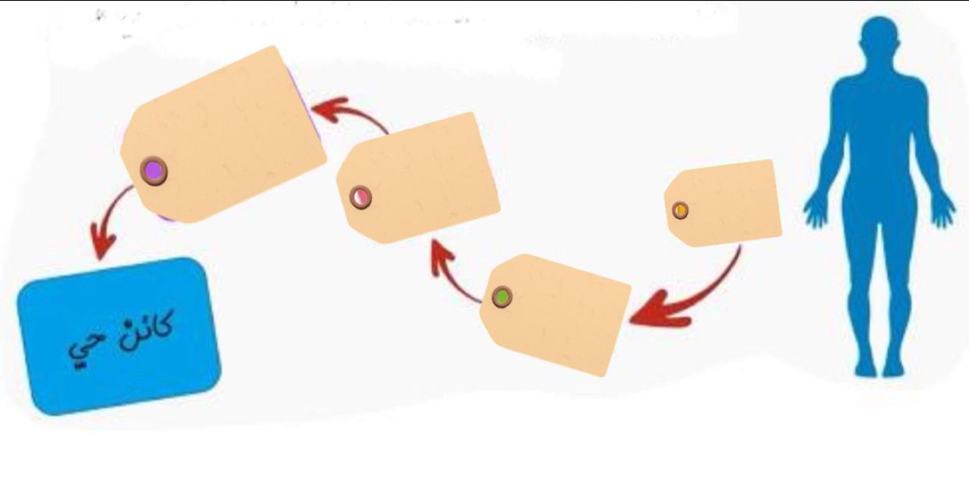

ىهه

اسم الطالب : .................................

20

اختبار (منتصف الفصل الدراسي الأول) مادة العلوم للصف الرابع لعام 1448
السؤال الأول

ضع علامة ( √ ) أمام العبارة الصحيحة وعلامة ( X ) أمام العبارة الخاطئة

1 | الحراشف تغطي أجسام الطيور | ( )
2 | يعد المحار أحد أنواع الإسفنجيات | ( )
3 | الأنسجة تكون أعضاء | ( )
4 | الخلية هي الوحدة الأساسية في بناء المخلوق الحي | ( )
5 | المفصليات ليس لها هيكل خارجي صلب يحمي جسمها | ( )
6 | الفطريات تشبة النباتات تارة وتشبة الحيوانات تارة | ( )
7 | البكتيريا والبدائيات من أصغر المخلوقات الحية | ( )
8 | الصفة هي إحدى خصائص المخلوقات الحية | ( )
9 | المملكة هي المجموعة الكبرى التي تصنف اليها المخلوقات الحية | ( )
10 | الزواحف حيوانات تتنفس عن طريق الجلد | ( )

ضلل الإجابة الصحيحة
السؤال الثاني:

1. من الفقاريات :
السمك

دودة الأرض
الحلزون

2.يوجد في الخلية النباتية فقط .
النواة
البلاستيدات
الميتوكندريا

.
3. سلوك ومهارات يكتسبها الإنسان أو الحيوان بالتعليم والتدريب
الصفة الوراثية
الغريزة
الصفات المكتسبة

4. اتفق العلماء على تقسيم المخلوقات الحية إلى ........ ممالك
6
5
4

.
5. تقضي حياتها بين الماء واليابسة :
الأسماك
البرمائيات
الثدييات

ماهي الوظائف الأساسية للمخلوقات الحية:

معلم المادة/
الصف: رابع ابتدائي
اليوم :
التاريخ : / /1448ه

اختبار الفترة لمادة العلوم للصف الرابع ابتدائي الفصل الدراسي الأول
20
اسم الطالبة: ......................................................


اختاري الإجابة الصحيحة:
1- اصغر وحدة في المخلوق الحي:
أ | الجهاز الحيوي | ب | العضو | ج | النسيج | د | الخلية
2- المجموعة الكبرى التي تصنف فيها المخلوقات الحية:
قارني بين الانقسام المتساوي والانقسام المنصف:
أ | المملكة | ب | الشعبة | ج | الطائفة | د | الرتبة
3- حيوانات ليس لها عمود فقري تسمى:
أ | فقاريات | ب | لا فقاريات | ج | ثدييات | د | طلائعيات
4- أي الحيوانات التالية من اللافقاريات:
أ | 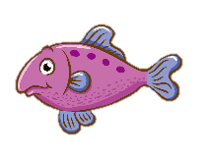 | ب | 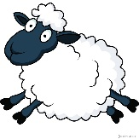 | ج | 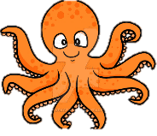 | د | 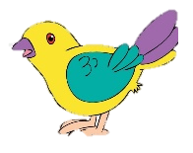
5- أي الممالك التالية يصنع جميع افرادها غذاءها بنفسها:
أ | الفطريات | ب | الطلائعيات | ج | النباتات | د | البكتيريا

ضعي علامة او امام العبارات التالية:
1- البرمائيات درجة حرارة اجسامها ثابته.
2- الحشرات لها هيكل خارجي صلب يحمي اجسامها.
3- المفصليات اكبر مجموعة في اللافقاريات.
4- اللاسعات لها لوامس تشبه الاذرع تنتهي بخلايا لاسعة.
5- الثدييات درجة حرارة اجسامها متغيرة.

ضعي الكلمات التالية في اماكنها المناسبة:
الوراثة
العضو
النسيج
الفجوات
الميتوكندريا
1 | ................................ | مجموعة من الخلايا المتماثلة.
2 | ................................ | تخزن الماء والغذاء والفضلات.
3 | ................................ | انتقال الصفات الوراثية من الاباء الى الأبناء.
4 | ................................ | مجموعة من الانسجة تقوم بوظيفة معينة.
5 | ................................ | مصدر الطاقة للخلية.

قارني بين الخلية الحيوانية والنباتية :
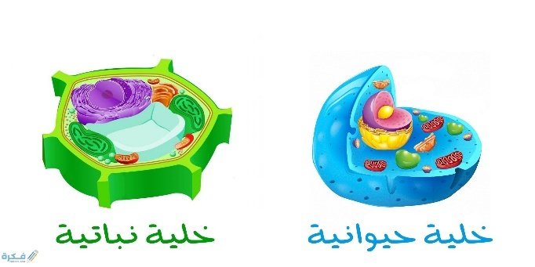
جدار الخلية
عشاء الخلية
البلاستيدات
النواة
الفجوة العصارية
الميتوكندريا

انتهت الاسئلة
دعواتي لكن بالتوفيق والنجاح
المعلمة:

الصف :
المـادة :
اليوم :
التاريخ : / / 1448 هـ

اختبار ( الفترة الاولى ) مادة العلوم للصف الرابع الفصل الدراسي الأول لعام 1448 هـ

20

اسم الطالبة : ..................................................................................... الدرجة الكلية درجة

السؤال الأول :-

10
أ ) ما المصطلح العلمي المناسب للعبارات التالية :-
( ................................. ) أصغر وحدة في المخلوق الحي .
( ................................. ) انتقال الصفات الوراثية من الآباء إلى الأبناء .
( ................................. ) حيوانات لها عمود فقري .

ب ) نكمل الفراغات التالية ( ست , ثعبان , الأنسجة , الميتوكندريا )
1- ................................. تكون أعضاء .
2- فقاريات في الزواحف ................................. .
3- تصنف المخلوقات الحية إلى ................................. ممالك .
4- ................................. تزود الخلية بالطاقة .

ج ) نكتب مستويات التنظيم في الخلايا حسب تنظيمها :-

......................

......................

......................

......................

يتبع

السؤال الثاني :-

10

أ ) / نضع أشاره ( √ ) أمام العبارات الصحيحة وأشاره ( Χ ) أمام الخاطئة :
1- تعود الأصداف إلى حيوانات لا فقارية تسمى الرخويات (.............)
2- المملكة تضم أكبر عدد من المخلوقات الحية (.............)
3- الخفاش يصنف في الثديات رغم أنه يطير (.............)
4- الحراشف تغطي أجسام الطيور (.............)

ب ) في الجدول التالي نحدد مكونات الخلية الحيوانية والخلية النباتية :-
الاجزاء | الخلية الحيوانية | الخلية النباتية
جدار خلوي | ......................................................................... | .........................................................................
النواه | ......................................................................... | .........................................................................
البلاستيدات الخضراء | ......................................................................... | .........................................................................

انتهت الاسئلة
تمنياتي لكن بالنجاح والتوفيق

ج ) نصل العمود ( أ ) بما يناسبه في العمود ( ب )

1 – البرمائيات | ................ | أ – تمتلك لوامس لاسعة
2- الاسماك | ................ | ب- العناكب
3- مجموعة المفصليات | ................ | ج- يغطي جلدها القشور والغضاريف
4- اللاسعات | ................ | د- تقضي حياتها بين الماء واليابسة

انتهت الاسئلة

المملكة العربية السعودية
وزارة التعليم
الإدارة العامة للتعليم بمنطقة ..............
المدرسة .......................


(( اختبار الفترة الأولى لمادة العلوم -الصف الرابع الابتدائي

20
– الفترة الدراسية الأولى لعام 1448 ))
اسم الطالب /ة :................................................................. الفصل :..........................
السؤال الأول ** اختار/ي الإجابة الصحيحة : ( 5 درجات )

1 -الحيوانات التي لها عامود فقري تسمى ؟
الرخويات | الفقاريات | المفصليات | اللافقاريات
2- أصغر مجموعة في تصنيف المخلوقات الحيه هي :
الفصيلة | المملكة | النوع | الشعبة
3- تعتبر النحلة من مجموعة ؟
المفصليات | الرخويات | اللاسعات | شوكيات الجلد
4-من الحيوانات التي تقضي حياتها بين اليابسة والماء :
السمكة | العصفور | الجمل | الضفدع
5- الجهاز المسئول عن نقل الأكسجين والغذاء الى أجزاء الجسم :
الجهاز الدوراني | الجهاز الهضمي | الجهاز العصبي | الجهاز الاخراجي
السؤال الثاني ** اكمل/ي البيانات على الرسم : ( الميتوكوندريا – الفجوة – الجدار الخلوي – النواة ) (4درجات )

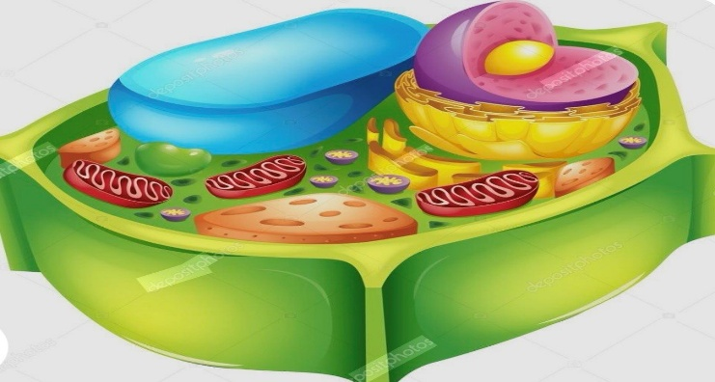
المكون | خلية نباتية |  | خلية حيوانية
الغشاء الخلوي |  | ................................ | .....................................
البلاستيدات الخضراء |  | ................................. | .......................................
النواة |  | .................................... | ..........................................
الجدار الخلوي |  | ...................................... | ..........................................
السؤال الرابع ** صنفي الصفات التالية :
( لعب الدلفين بالكرة – السباحة – بناء الطائر عشه - لون العينين ) (2 درجتان )
السؤال الثالث ** قارن/ي بين الخلية النباتية والخليه الحيوانية فيما يلي : ( 4درجات )

- صفة موروثة ................................
- صفة مكتسبة ...............................
3-غريزة .........................................
السؤال الخامس** رتب/ي مستويات التنظيم في المخلوقات الحيه ( 2 درجتان )

(( العضو – الخلية – الجهاز – المخلوق الحي – النسيج ))
السؤال السادس** اكمل/ي الفراغات بما يناسبها (3درجات )

1 | تضم مجموعة اللافقاريات ................. و.................و.................و.................
2 | تضم مجموعة الفقاريات ..................و..................و...................و................
3 | الجهار المسئول عن تفكيك الطعام الى مواد بسيطة هو .........................................



المملكة العربية السعودية  ‏وزارة التعليم  الإدارة العامة للتعليم بمنطقة ..................  المدرسة: ................................... |  | 20
(( اختبار الفترة الأولى لمادة العلوم للصف الرابع الابتدائي – الفترة الدراسية الأولى 1448 ))


السؤال ( 1 ) / اختار/ي الإجابة الصحيحة :


( 5 درجات )
1 | ‏أي المخلوقات الحية التالية يُصنف ضمن شعبة المفصليات ؟
1 | ‏أ) الحلزون | ‏ب) نجم البحر | ‏ج) دودة الأرض | ‏د) العنكبوت
2 | ‏أي المستويات التصنيفية التالية يضم أكبر عدد من المخلوقات الحية؟
2 | ‏أ) النوع | ‏ب) الجنس | ‏ج) المملكة | ‏د) الشعبة
3 | ‏مجموعة الخلايا المتشابهة التي تؤدي وظيفة محددة تسمى ؟
3 | ‏أ) النسيج | ‏ب) الخلية | ‏ج) النواة | ‏د) جهاز حيوي
4 | تتكاثر البكتيريا ومعظم الطلائعيات وحيدة الخلية؟
4 | ‏أ) عن طريق الساق الجارية | ‏ب) عن طريق البذور | ‏ج) عن طريق الانقسام | ‏د) عن طريق التبرعم
5 | ‏ما هي الصفة التي تميز الخلية النباتية عن الخلية الحيوانية؟
5 | ‏أ) وجود النواة | ‏ب) وجود الجدار الخلوي | ‏ج) القدرة على الحركة | ‏د) عدم وجود سيتوبلازم

السؤال ( 2 ) أ- اكتب/ي أسماء أجهزة الجسم :
( 4 درجات )
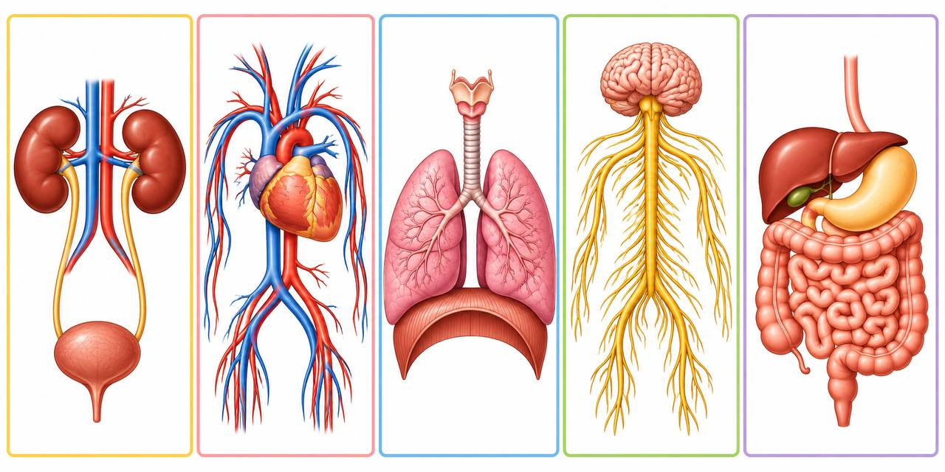

ب – اكمل/ ي الفراغ :
- الجهاز المسئول عن نقل رسائل الجسم هو ....................................
- الجهاز المسئول عن تخليص الجسم من الفضلات هو ...................................
3 – الجسم المسئول عن نقل الأكسجين الى الدم ................................

( 4 درجات )
السؤال ( 3 ) ضع/ي علامة صح أو علامة خطأ :
1 | ‏الخلية هي الوحدة الأساسية في بناء أجسام المخلوقات الحية . | ( )
2 | ‏جميع الحيوانات لها عامود فقري . | ( )
3 | ‏الصفة الموروثة هي صفة يكتسبها المخلوق الحي عن طريق التعلم والتدريب . | ( )
4 | تستطيع معظم النباتات صنع غذائها بنفسها . | ( )

السؤال (4 ) اكمل/ي الفراغات التالية :
(2 درجتان )
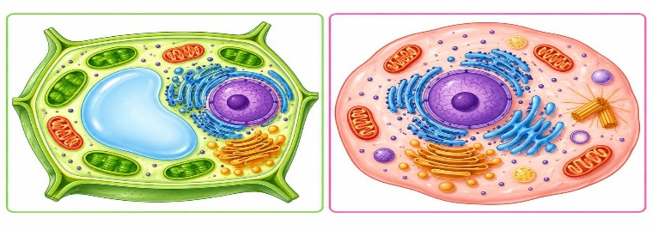
تتميز الخلية النباتية عن الخلية الحيوانية بوجود

......................................و.........................


خلية ....................... خلية ........................
السؤال ( 5 ) أ ) صل/ي العبارات بما يناسبها :

( 5درجات )
1 | ‏البراميسيوم | ( ) | ‏حيوانات ليس لها عمود فقري
2 | ‏اللافقاريات | ( ) | ‏أصغر مستوى تصنيفي يضم مخلوقات قادرة على التكاثر
3 | السلمندر | ( ) | ‏تقسيم المخلوقات الحية في مجموعات حسب خصائصها
4 | ‏التصنيف | ( ) | من الطلائعيات الشبيهة بالحيوانات
5 | ‏النوع | ( ) | من الفقاريات ( البرمائيات )
ب ) صنف/ي المخلوقات التالية الى : ( فقاريات _ لا فقاريات )
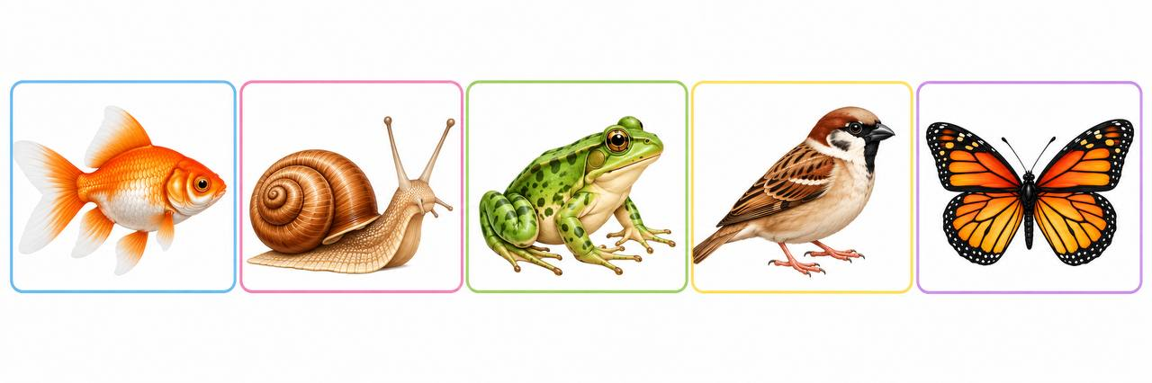


............................... ** ............................. ** ................................ ** ............................. **................................

معلم/ة المادة :........................................... مدير/ة المدرسة :...........................................

